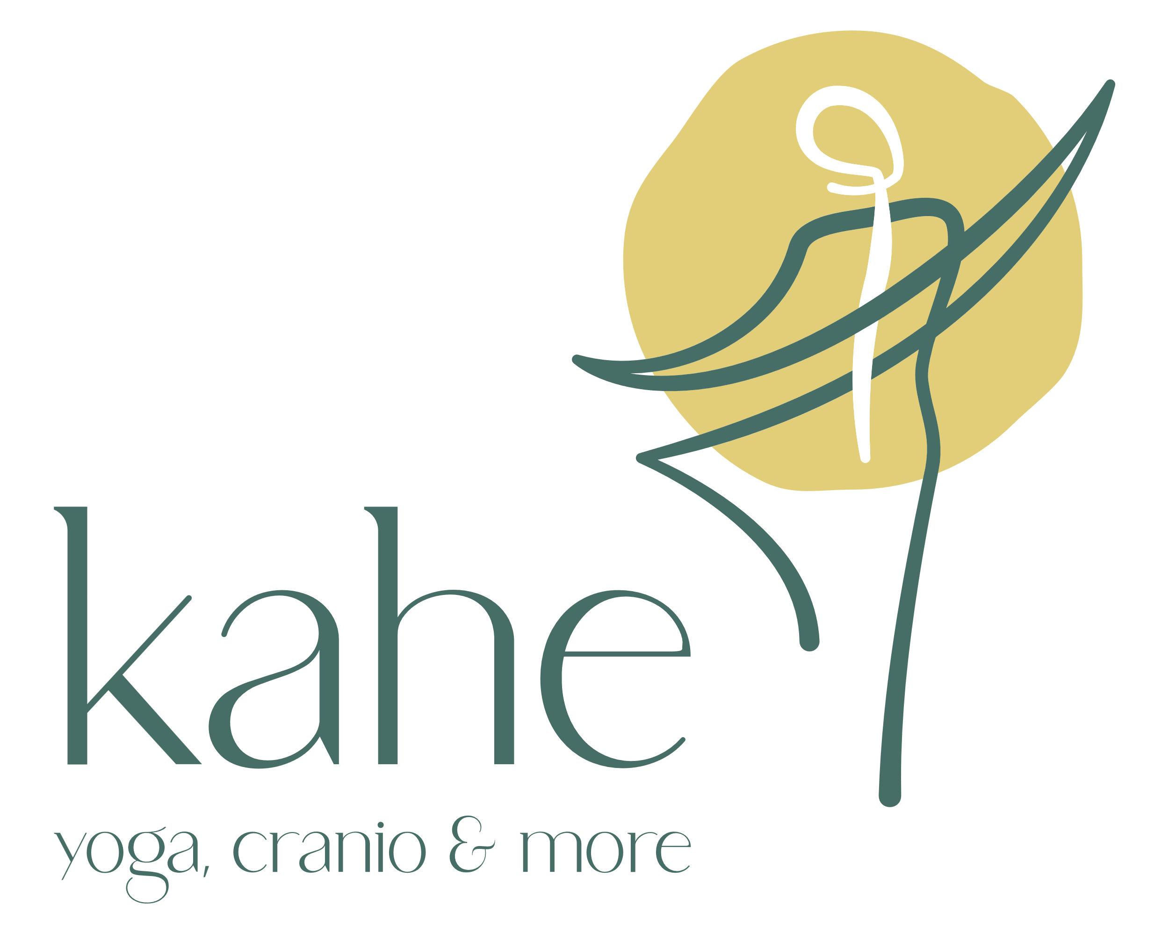

**PROGRAMM Yoga und Langlauf-Retreat Davos 2026**

**Freitag, 13. März 2026**

Ab 15.00 Uhr Check-in im Hotel Shima

16.45 – 17.00 Uhr Begrüssung, Infos

17.00 – 18.15 Uhr Yogaflow

19.00 Uhr Abendessen

**Samstag, 14. März 2026**

07.30 – 09.00 Uhr Meditation/Pranayama/ Yoga

09.30 Uhr Frühstück

11.30 Uhr - Start Technikkurs mit LL-Lehrer (ca. 1,5 Std.)

Nachmittag zur freien Verfügung

17.00 – 18.15 Uhr Yogaflow

19.00 Uhr Abendessen

**Sonntag, 15. März 2026**

07.30 – 09.00 Uhr Meditation/Pranayama/ Yoga

09.30 Uhr Frühstück

11.00 Uhr Check-out Hotel

**Kosten pro Person 2026:**

* Inkl. 2 Übernachtungen mit Frühstück und 3 Gänger vegetarisches Abendessen, 4 Lektionen Yoga, Langlaufausrüstung, organisierter LL- Technikkurs (ca. 1,5 Std.) Skating oder Klassisch (Anfänger bis Fortgeschritten):

Pro Person: EZ: 640.-; DZ 590.-; Package ohne Übernachtung: 410.-

**Separate Kosten:**

* Weitere Langlauflektionen, Miete Langlauf-Ausrüstung z.B. bei Hofmänner Sport AG [www.hofmaenner.com](http://www.hofmaenner.com) oder Bünda Sport Davos [www.buendasport.ch](http://www.buendasport.ch)
* Mittagessen, Anfahrtskosten

**Kontakt:**

kahe, Katherine [Mail](mailto:hello@kahe.ch)